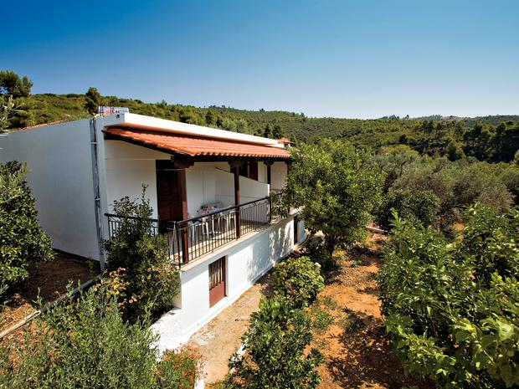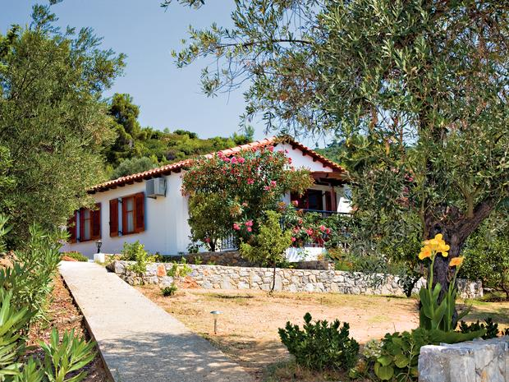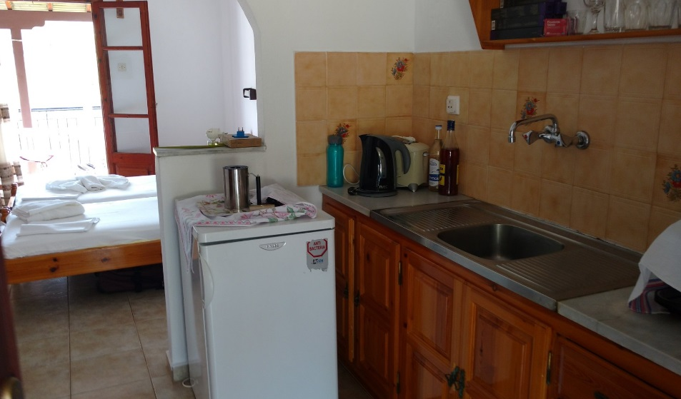

VILA KETTY – Koukounaries – Insula Skiathos
TRANSPORT AVION - CURSA CHARTER
PLECARI DIN BUCURESTI, CLUJ-NAPOCA SI TIMISOARA

Vila Ketty este situata in renumita zona Koukounaries, intr-o gradina pitoreasca unde oaspetii vilei se pot bucura de atmosfera relaxanta.

Localizare: Vila Ketty se afla in celebra zona Koukounaries la aproximativ 700 m fata de plaja, si la 250 m de statia de autobuz numarul 23. Pentru a vizita orasul Skiathos aflat la 12 km fata de vila, drumul dureaza aproximativ 30 minute. Transferul de la aeroportul Alexandros Papadiamantis catre vila tine aproximativ 40 minute, in functie si de traficul orei.

Facilitati Vila: Camerele sunt situate la parter in corpul din mijloc, fiind inconjurat de gradina bogata plina de flori multicolore si copaci verzi ce tin umbra, o atmosfera perfecta pentru turistii ce isi doresc liniste. La doar 250 m fata de vila se regaseste un minimarket cu produse diverse de unde oaspetii vilei se pot aproviziona.
In imediata apropiere, la Sergios Apartments, piscina si barul de la piscina isi asteapta doritorii de bronz si destindere la un pahar cu bauturi racoritoare delicioase.

Facilitati camere: Studiourile (1-2 persoane) cu 2 paturi separate; chicineta complet utilata: plita de gatit, prajitor de paine, cuptor cu microunde, ceainic; frigider, baie cu dus, si balcon. Toate camerele au TV, aer conditionatsi Wifi. Curatenia in camere se efectueaza de doua ori pe saptamana.

